van A naar B: is ’t nog ver?

oefeningen rond schaal

open de link

https://rb.gy/bqrpvv (verkorte link, handig om te typen, via Chrome)

klik op presenteren

voor je aan de oefeningen start, bekijk je de filmpjes

deze filmpjes bekijk je in Google Earth, achteraf vind je ze hier nog terug
Wat is een schaal?
https://youtu.be/ffQ6gxZe6qA

Hoe reken je met een schaal?
https://youtu.be/9U71LKG1KQA

maak bij elke stop de bijhorende oefening op dit werkblad

stop 1
Bereken via Google Maps de afstand tussen Brussel en jouw woonplaats. Neem de optie ‘auto’.
afstand Brussel – mijn woonplaats langs de weg = km

Bereken nu wat de afstand op schaal zou zijn als je de atlaskaart van België zou gebruiken met schaal
1: 800 000 (let op, je afstand verschilt een beetje van de afstand in vogelvlucht)

berekeningen:

kaart
werkelijkheid

antwoord:

stop 2
Bereken de werkelijke grootte van de bloem die symbool staat voor nieuwjaar in Ethiopië.
2/1

berekeningen:

afbeelding
werkelijkheid

antwoord:

stop 3
Wat is de schaal van de kaart van het nationaal park plitvicemeren in Kroatië?
We plannen een mooie wandeltocht van 15 km doorheen dit natuurgebied. Op onze wandelkaart meet die afstand 30 cm.
berekeningen:

kaart
werkelijkheid

antwoord:

stop 4
Bereken de werkelijke hoogte van de Eiffeltoren.
De nagebouwde Eiffeltoren in een park voor hedendaagse kunst is 13 m hoog.
Zoals alle andere monumenten is de toren er op schaal 1:25 nagebouwd.
berekeningen:

model
werkelijkheid

antwoord:

stop 5
Bereken de werkelijke lengte van het eiland Sao Miguel, gelegen in de Azoren.

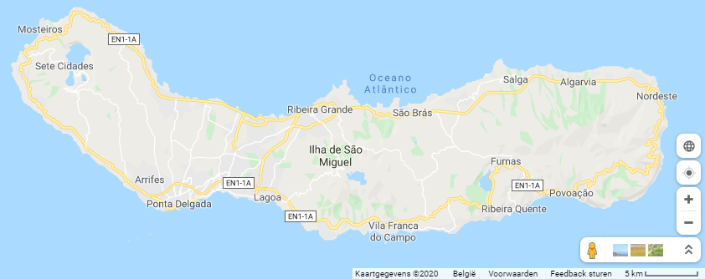
5 km
berekeningen:

antwoord:

stop 6
Bereken op welke schaal het model in mini-Europa is afgebeeld.
In mini-Europa is de toren van Pisa 2,2 meter hoog. In werkelijkheid is de toren 55 meter hoog.
berekeningen:

model
werkelijkheid

antwoord:

stop 7
Bereken de schaal van een figuur uit de Nazca lijnen.
In werkelijkheid is de figuur 1 km lang.
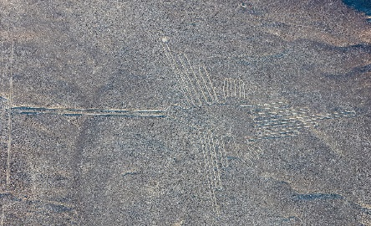
berekeningen:

afbeelding
werkelijkheid

antwoord:

stop 8
Bereken de werkelijke lengte van het grootste passagiersvliegtuig ter wereld. Je vliegt er zo mee naar de andere kant van de wereld, Australië! Gebruik je rekentoestel.
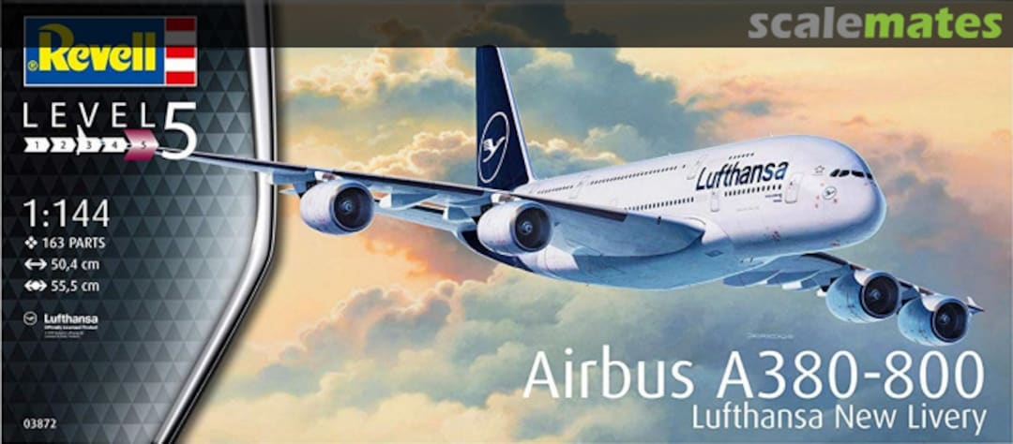
berekeningen:

schaalmodel
werkelijkheid

antwoord:

stop 9
Teken een correcte lijnschaal bij de toeristische kaart van Stockholm.
De afstand op de kaart tussen het stadhuis en het architectuurmuseum kan je meten.
De werkelijke afstand in vogelvlucht is (afgerond) 1600 m.
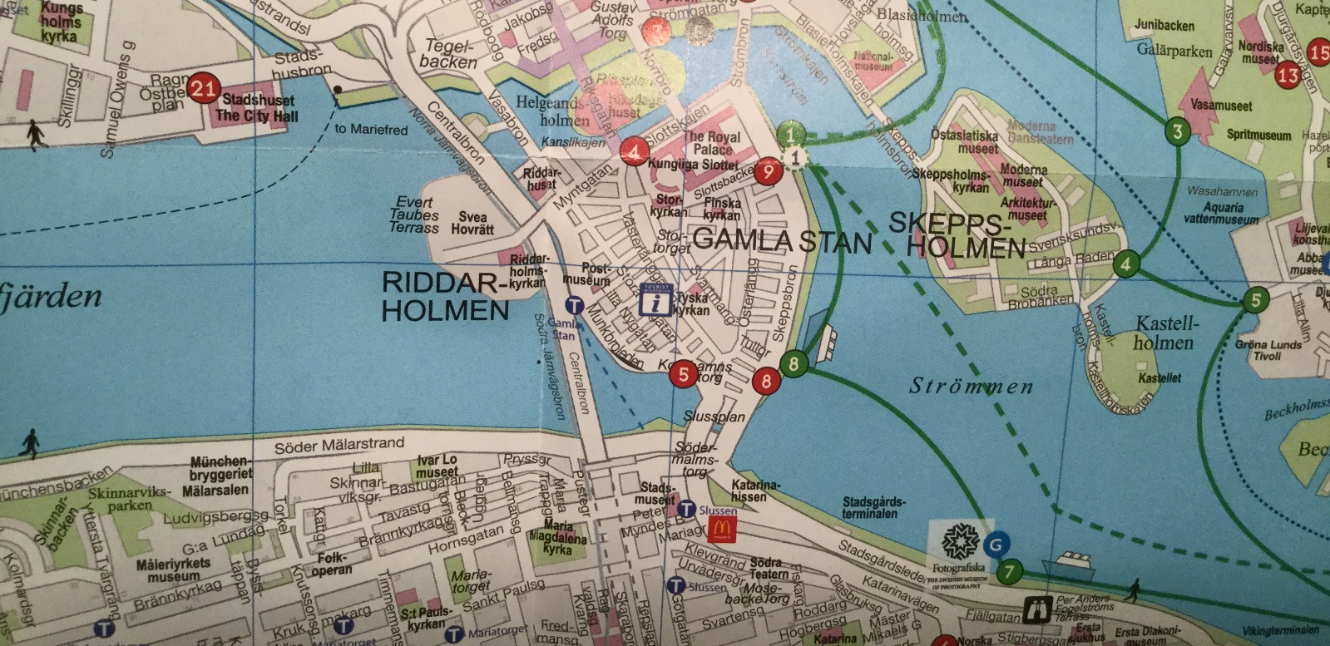
berekeningen:

schaalmodel
werkelijkheid

antwoord:

stop 10
Google Earth: ontdek de wereld vanuit je kamer!

Had je al eens eerder met Google Earth gewerkt?

Hoe vond je het om met Google Earth te werken?

Wat was je favoriete plek van alle stops? Misschien iets verrassend of nieuw?
Duid de plaats aan op de kaart en benoem ze.
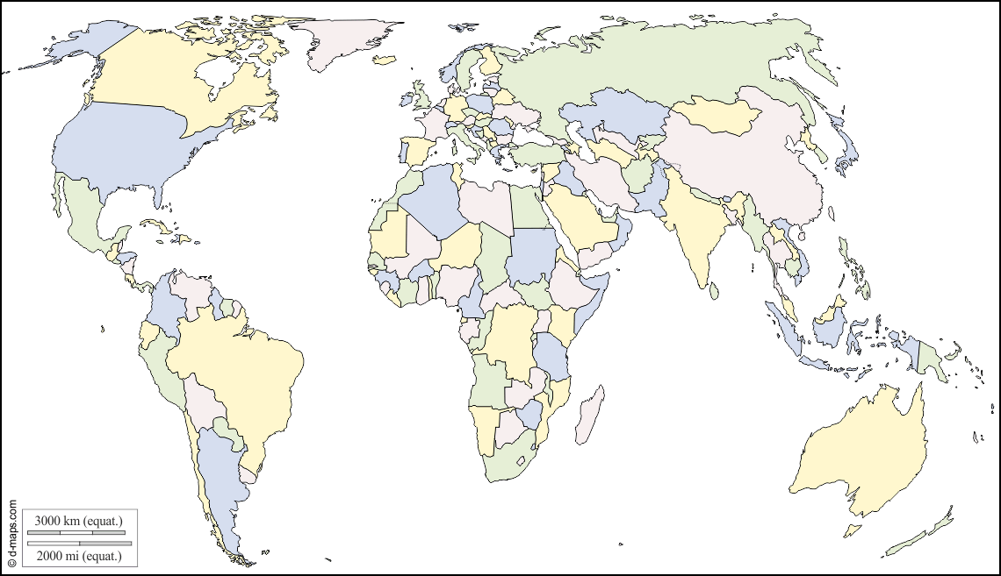

Google Earth Pro kan je downloaden op je computer. Dit was de oorspronkelijke versie die al bestaat sinds 2001.
Door de straten wandelen is mogelijk met Streetview, dat bestaat sinds 2007.
Met Google Earth online kan je reisverslagen maken of op ontdekking gaan over heel de wereld. Dit is sinds 2020 pas goed van start gaan.
Google is ook bezig met projecten over Mars en ons universum. Ga je mee op ontdekking?

